國立臺北商業大學

資 訊 管 理 系

109’資訊系統專案設計

**系統手冊**

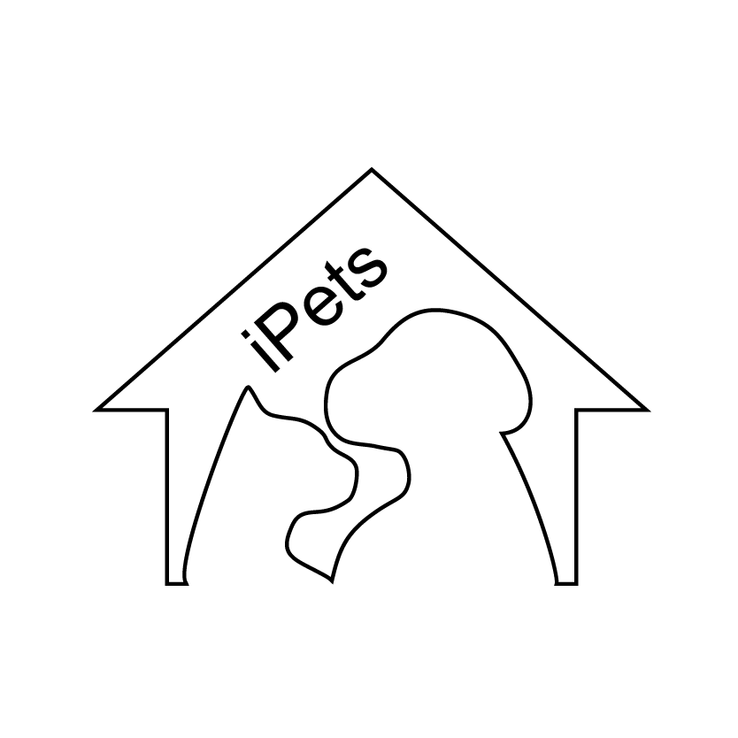

**組 別：第109404組**

**題 目：iPets**

**指導老師：林俊杰老師**

**組 長：10646004 李怡蓁**

**組 員：10646043 蔡欣恬 N1066405 黃琳恩**

**N1066415 王偉霖 N1066423 劉芳汝**

**中華民國109年05月20日**

系統手冊內容格式

版面設定:

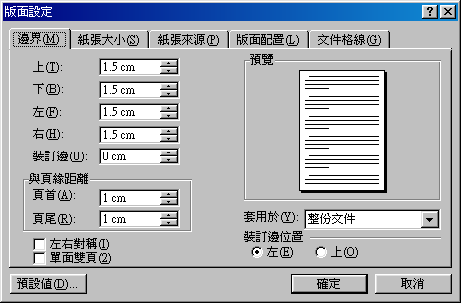

|  |  |
| --- | --- |
| 字型： | 段落： |
|  |  |

**大學部**-系統手冊大綱（物件導向）（50頁以上）

### 背景與動機

* + 1. 簡介：說明個案之背景資料。
    2. 問題與機會：說明個案之內、外在環境內容及為何要進行此一專題？它有什麼價值？
    3. 相關系統探討：描述目前既有的類似系統，及其異同。

### 系統目標與預期成果

* + 1. 系統目標。
    2. 預期成果：本專題之進行與成功可能得到的成果。

### 系統規格

* + 1. 系統架構：最好以圖示方式說明。
    2. 系統軟、硬體需求與技術平台。
    3. 使用標準與工具：使用到哪些軟體工程標準或規範，例如：UML、UP等，即使用到哪些CASE tools，例如：Microsoft Project。

### 專案時程與組織分工

* + 1. 專案時程：甘特圖或PERT／CPM圖。
    2. 專案組織與分工。

### 需求模型

（系統分析與設計應使用UML）

* + 1. 使用者需求：需求清單及其說明，需分功能需求與非功能需求兩部分描述。
    2. 使用個案圖（Use case diagram）。
    3. 使用個案描述：使用活動圖（Activity diagram）描述之。
    4. 分析類別圖（Analysis class diagram），甚至分析物件圖（Analysis object diagram）。

### 設計模型

* + 1. 循序圖（Sequential diagram）或通訊圖（Communication diagram）。
    2. 設計類別圖（Design class diagram），甚至設計物件圖（Design object diagram）。

### 實作模型

* + 1. 佈署圖（Deployment diagram）。
    2. 套件圖（Package diagram）。
    3. 元件圖（Component diagram）。
    4. 狀態機（State mac**h**ine），甚至時序圖（Timing diagram）。

### 資料庫設計

* + 1. 資料庫關聯表：需註明參考關係及限制（Constraints）。
    2. 表格及其Meta data。

### 程式

* + 1. 元件清單及其規格描述。
    2. 其他附屬之各種元件。

### 測試模型

* + 1. 測試計畫：說明採用之測試方法及其進行方式。
    2. 測試個案與測試結果資料。

### 操作手冊

介紹系統之元件及其安裝及系統管理。

### 使用手冊

介紹各畫面、操作之移轉，以類似State Transition Diagram之表示之。

### 感想

說明感想與建議。

### 參考資料

附錄 審查評審意見之修正情形。

[附註] 光碟內學生繳交下列資料

1. 系統簡介（PDF檔）、系統手冊PDF檔或MarkDown檔
2. 物件導向系統分析與設計VPP檔
3. 資料庫 MDF與LDF檔
4. 所有軟體元件 （元件、函式庫…等）
5. 安裝程式，能將系統完整安裝至PC或NB執行

**第一章 背景與動機**

**1-1　簡介**

**一、寵物飼養背景與現況**

近年來，由於「臺灣的人口結構性變化」和「個人經濟壓力因素」，讓寵物陪伴變成主流，現代的年輕族群結婚後未必會生育孩子，反而會選擇飼養寵物，因為飼養寵物的花費及精力遠遠小於養育孩子，導致現在社會上部分家庭都會飼養寵物，將寵物當成孩子寵愛。

現在的社會給年輕族群帶來許多壓力及負擔，當人們感到身心俱疲的時候總會要有一個抒壓、療癒的管道，而寵物的存在便會是最佳首選，當人在極度疲憊的情況下，看到一個可愛的寵物跟你撒嬌，其實疲憊感瞬間可以降低許多，你的喜怒哀樂，都會有一個可愛的寵物替你一起面對。雖然無法和牠言語，但再多的話也無法表達出內心的情緒，陪伴才是最佳消化情緒的辦法。根據本組觀察，目前台灣家庭飼養寵物的比例，大多數為飼養狗，故此次寵物居家管理專題的對象主要針對狗設計。

**二、寵物居家管理相關系統背景與現況**

目前在手機商店的寵物居家管理程式只有少數幾個，經過本組的觀察後，發現功能幾乎大同小異，而且UI設計風格差不多，整體較無差異性。所以本專題目標是做出不同於市面上且更加舒適的UI，同時具備方便的管理功能，以及品種辨識技術、商家定位，增加系統差異性及使用者的黏著度。

不同於其他寵物居家管理系統只能在手機上使用，本專題開發了手機版及網頁版的管理系統，兩邊的系統內容相容，還會將兩邊系統做出區隔，手機版本有定位功能、寵物辨識；網頁版本則會有寵物辨識以及寵物圖片風格轉換，結合現在主流趨勢人工智慧，讓本次專題的管理系統更加有趣且豐富。

**1-2　問題與機會**

**問題一：飼養寵物的家庭數逐年升高**

情況：

隨著愈來愈多人以養寵物取代結婚生子，放眼周邊30多歲的親戚朋友，很多人都尚未結婚，就算結了婚也沒有生育孩子的規劃（頂客族），在這種情況下，可能增加這些家庭飼養貓或狗的想法。

機會：

「iPets」為這些頂客族/頂寵族、不婚主義者以及飼養寵物的人們，打造了方便且實用的網站及APP，輔助飼主管理寵物的生活，輕鬆養寵物不用擔心忙碌而忘記打理自己的毛小孩；新手或有想養寵物的人們更是適合，iPets系統有多項功能幫助想養寵物的新手學會如何打理自己的毛小孩，不用擔心會手忙腳亂。有「iPets」在，讓使用者養寵物不費力、不心累，開心輕鬆養寵物。

**問題二：現代人習慣使用手機紀錄事情**

情況：

在這網路發達、高科技的時代，愈來愈少人用紙筆的方式紀錄代辦事項在行事曆，現代社會人手一機，習慣透過手機提醒來取代腦袋記憶或紙筆記錄，任何跟寵物有關的資訊也習慣上網查詢取代閱讀書籍。另外我們也發現隨著愈來愈多人養寵物，有些人會忘記定期為自家毛小孩除毛驅蟲、打疫苗、洗澡…等等，除了讓毛小孩無法健康成長，也可能造成社區、公寓住宅散發異味，造成鄰居及自身困擾。

機會：

「iPets」有多項提醒功能，像是為毛小孩洗澡、除毛驅蟲、打疫苗…等等定期性的事項，會自動記錄於行事曆並提醒，讓使用者不必擔心會忘記紀錄。另外還有分析飼料成分是否健康及其他搜尋服務，幫助使用者快速找到寵物醫院、寵物旅館…等等。各項方便好用的功能幫助使用者放心地照顧毛小孩。

**1-3 相關系統探討**

本小組經由網路資料，分析網路上多人推薦使用的「11Pets」APP與擁有大量寵物相關資訊的「Afurkid毛小孩寵物資訊」網站，進一步探討本專題系統「iPets」與上述兩個系統之差別，「11Pets」功能繁瑣應有盡有，結合動物醫院、疫苗、飼料、醫療資訊…等多項專業功能，並提供網頁備份功能，雖也有領養資訊，但沒有台灣地區的選項;「Afurkid毛小孩寵物資訊」提供各項大小活動、文章、課程之情報，以及寵物醫院及寵物保險資訊，還有許多寵物收容所的領養資訊可供查詢。

相較於上述兩者系統，「iPets」的優勢在於透過網頁及手機程式提供更好的寵物管理，並提供醫院、領養資訊查詢，解決使用者有關寵物的需求。藉由提供人性化介面方便用戶操作，給予使用者高品質的城市及網站環境，更可透過使用人工智慧分辨品種或圖片風格轉換，帶給使用者更有趣的功能。

表1-3-1相關系統比較

**●：**具備該功能

|  |  |  |  |
| --- | --- | --- | --- |
| 平台  項目 | iPets | 11Pets：呵護寵物 | Afurkid  毛小孩寵物資訊 |
| 平台 | 網頁、APP（Android） | 網頁、  APP（Android、IOS） | 網頁 |
| 主題類別 | 寵物管理、品種辨識、定位服務 | 寵物管理、定位服務、收養專區 | 資訊分享 |
| 通知 | **●** | **●** | **●** |
| 定位功能 | **●** | **●** |  |
| 行事曆 | **●** | **●** |  |
| 寵物相簿 | **●** | **●** |  |
| 領養資訊 | **●** | **●** | **●** |
| 品種辨識 | **●** |  |  |
| 圖片轉換 | **●** |  |  |
| 好文推薦 | **●** |  | **●** |
| 附近店家資訊 | **●** | **●** |  |
| 飼料分析 | **●** |  | **●** |

**第二章 系統目標與預期成果**

**2-1　系統目標**

「iPets」之系統目標可分為以下四個項目:

1. 簡潔的介面設定

（一）人性化管理介面：操作介面簡潔有力，讓使用者可以一目了然。

1. 方便的寵物管理

（一）多寵物管理：假如飼養多隻寵物，只需要註冊該寵物，便可以輕鬆的切換介面查看寵物的行程。

（二）行事曆：讓使用者可以記錄寵物的相關行程（如：洗澡…等）。

（三）倒數計時器：以圖像的方式顯示行程是否即將到來，讓使用者可以隨時Follow已被排定的行程。

（四）自動排程：將定期行程自動紀錄，讓使用者不必擔心行程遺漏。

（五）顏色區別：即將到來的行程以不同顏色表示，讓使用者快速了解即將到來之行程為何者。

（六）提醒功能：給予使用者自行設定提醒時間，若未設定，則會在行程到來的前一天及當天通知用戶。

（七）關鍵字搜尋功能：使使用者能夠便利地查詢已建立行程。

1. 豐富使用者體驗

（一）個人化排程：讓使用者自行選擇將哪些倒數計時器顯示於首頁。（如：洗澡、驅蟲…等）

（二）品種辨識：運用人工智慧技術，讓使用者體驗辨識功能，只需上傳照片便可以得知該寵物品種，提升使用者體驗。

（三）寵物風格轉換：運用人工智慧，將上傳的圖片轉換成三種不同風格的照片，讓使用者對於每次圖片轉換都充滿著期待感。

（四）好文推薦：過濾假知識，推薦寵物相關文章，給予使用者優質資訊平台。

1. 提高用戶黏著度

（一）相簿空間：提供用戶存放寵物相片的空間，提升用戶使用意願。

（二）寵物飼料分析：建立可信的資料集供使用者參考，給予使用者購買飼料的方向，資訊內容會定期更新。

（三）提供店家資訊：讓使用者可以快速搜尋周遭的寵物醫院、寵物美容、寵物店等資訊，並且可以做獨立查詢，方便使用者閱讀。

**2-2　預期成果**

1. 使用者使用率提升
2. 本平台定期更新寵物資訊的相關報導，讓使用者可以接收最新寵物最新資訊，豐富閒暇時間，提高使用者使用忠誠度。
3. 使用者可以有效的運用行事曆，替寵物規劃行程，完整獨立出專屬於寵物的行程。
4. 使用者可以有效運用倒數計時器，提醒使用者寵物的某項行程即將到來。
5. 若不想要手動新增行程，也可以運用內建的行程活動，只要將其時間間距設定完成，便可以快速替寵物規劃好活動。
6. 使用者可以透過搜尋店家功能，快速找出附近所有的寵物醫院、寵物美容院…等，方便使用者找尋店家。
7. 會員專屬的寵物辨識／圖片風格轉換，讓使用者對於每次使用都充滿期待，替每次使用增加驚奇感。
8. 聚集更多寵物愛好者／飼主
9. 建立良好的會員機制，將各種等級的會員給予不同功能（如：白金會員可以相互定位狗友的位置）。
10. 降低系統使用難度，將內容圖像化，使更多年齡層的使用者可以使用。
11. 保障使用者的資訊安全性，讓使用者的個人資訊（如：定位）可以不被第三方監視。

**第三章 系統規格**

**3-1　系統架構**

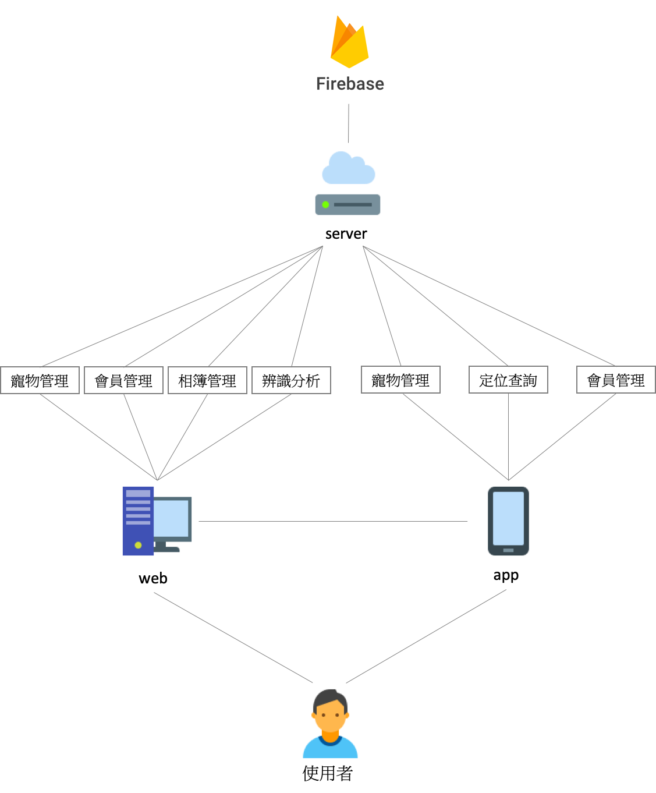「iPets」系統架構如下圖3-1-1所示，網站主要功能有「寵物管理」、「會員管理」、「相簿管理」、「辨識分析」；app主要功能為提供使用者更加方便管理的介面，包含「寵物管理」、「定位查詢」、「會員管理」。

圖3-1-1系統架構圖

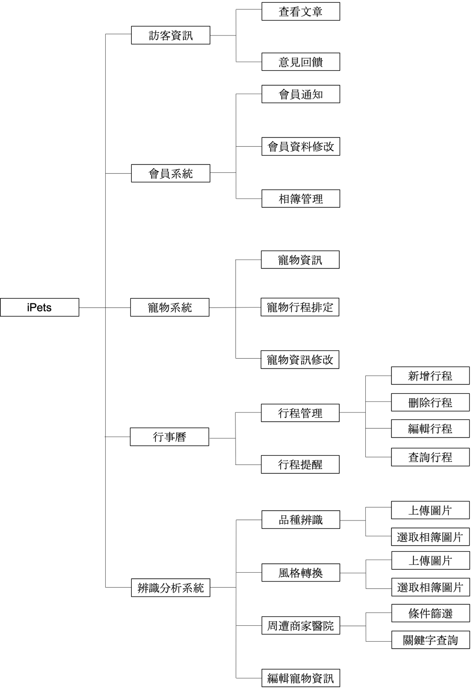「iPets」網頁架構如下圖3-1-2所示，系統拆成五大部分，會員可透過「訪客資訊」、「會員系統」、「寵物系統」、「行事曆」及「辨識分析系統」得到完善的使用者體驗；「iPets」使用者使用「寵物系統」功能，進行人性化的寵物管理，其中「寵物資訊」、「寵物行程管理」，提供簡潔的使用者介面，方便使用者快速且完善的規劃行程；使用者可以經由「品種辨識、「圖片風格轉換」進行讓用戶體驗AI人工智慧的樂趣，提供使用者健全且有趣的網站服務。

圖3-1-2網頁架構

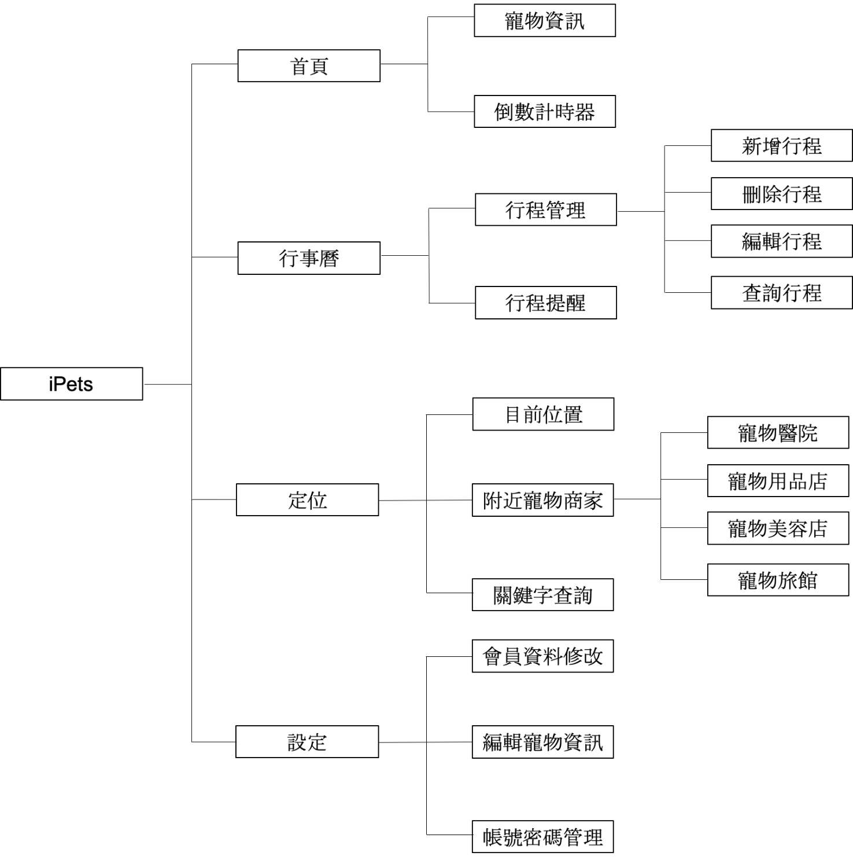「iPets」App架構如下圖3-1-3所示，用戶進入首頁可看到「寵物資訊」、「行程倒數計時器」，下方選單內容分別為「首頁」、「行事曆」、「定位」及「設定」。透過會員登入後所有資訊便會儲存於後端資料庫，任何變更將會同步於網頁及App。

圖3-1-3App架構

**3-2　系統軟硬體需求與技術平台**

表3-2-1環境測試表

|  |  |
| --- | --- |
| 測試環境 | |
| 處理器 | IntelCore i5 CPU 1.6GHZ |
| 瀏覽器測試 | Google Chrome、Internet Explorer10、Firefox、Safari |
| 操作介面 | 非觸控、電阻式觸控螢幕 |
| 網路 | 有線網路、無線網路WIFI/3G或4G網路 |

表3-2-2軟硬體需求表

|  |  |  |
| --- | --- | --- |
| 軟硬體需求 | | |
| 作業系統 | Windows、Mac OS | Android、IOS |
| 瀏覽器需求 | Google Chrome、Internet Explorer10、Firefox、Safari | |
| 操作介面需求 | 非觸控、電阻式觸控螢幕 | |
| 網路需求 | 有線網路、無線網路WIFI/3G或4G網路 | |

**3-3　使用標準與工具**

**表3-3-1 使用標準與工具表**

|  |  |
| --- | --- |
| **開發工具** | Visual Studio Code、Android studio |
| **網頁前端** | 開發語言：HTML5、CSS3、JavaScript、Java  函式庫、套件：jQuery、Bootstrap4、Vue.js |
| **網頁後端** | Python、Java |
| APP**前後端** | 開發語言:Java |
| **資料庫** | Firebase |
| **美工** | Adobe Illustrator |
| **文件** | Microsoft Words |
| **簡報** | Microsoft PowerPoint |
| **專案管理** | GitHub |
| **版本控制** | GitHub |
| **系統架構** | Visual Paradigm |
| **系統分析、設計** | Visual Paradigm |

**第四章 專案時程與組織分工**

**4-1　專案時程**

表4-1-1專案時程表

：預期進度

：實際進度

|  |  |  |  |  |  |  |  |  |  |  |  |  |  |  |  |  |  |  |  |  |  |  |
| --- | --- | --- | --- | --- | --- | --- | --- | --- | --- | --- | --- | --- | --- | --- | --- | --- | --- | --- | --- | --- | --- | --- |
| 時間  事項 | 2020年 | | | | | | | | | | | | | | | | | | | | | |
| 1月 | | 2月 | | 3月 | | 4月 | | 5月 | | 6月 | | 7月 | | 8月 | | 9月 | | 10月 | | 11月 | |
| 題目構思 |  |  |  |  |  |  |  |  |  |  |  |  |  |  |  |  |  |  |  |  |  |  |
|  |  |  |  |  |  |  |  |  |  |  |  |  |  |  |  |  |  |  |  |  |  |
| 技術學習 |  |  |  |  |  |  |  |  |  |  |  |  |  |  |  |  |  |  |  |  |  |  |
|  |  |  |  |  |  |  |  |  |  |  |  |  |  |  |  |  |  |  |  |  |  |
| 系統功能分析 |  |  |  |  |  |  |  |  |  |  |  |  |  |  |  |  |  |  |  |  |  |  |
|  |  |  |  |  |  |  |  |  |  |  |  |  |  |  |  |  |  |  |  |  |  |
| Prototype設計 |  |  |  |  |  |  |  |  |  |  |  |  |  |  |  |  |  |  |  |  |  |  |
|  |  |  |  |  |  |  |  |  |  |  |  |  |  |  |  |  |  |  |  |  |  |
| UI/UX設計 |  |  |  |  |  |  |  |  |  |  |  |  |  |  |  |  |  |  |  |  |  |  |
|  |  |  |  |  |  |  |  |  |  |  |  |  |  |  |  |  |  |  |  |  |  |
| 資料庫設計 |  |  |  |  |  |  |  |  |  |  |  |  |  |  |  |  |  |  |  |  |  |  |
|  |  |  |  |  |  |  |  |  |  |  |  |  |  |  |  |  |  |  |  |  |  |
| 資料庫建置 |  |  |  |  |  |  |  |  |  |  |  |  |  |  |  |  |  |  |  |  |  |  |
|  |  |  |  |  |  |  |  |  |  |  |  |  |  |  |  |  |  |  |  |  |  |
| 前端程式碼撰寫 |  |  |  |  |  |  |  |  |  |  |  |  |  |  |  |  |  |  |  |  |  |  |
|  |  |  |  |  |  |  |  |  |  |  |  |  |  |  |  |  |  |  |  |  |  |
| 後端程式碼撰寫 |  |  |  |  |  |  |  |  |  |  |  |  |  |  |  |  |  |  |  |  |  |  |
|  |  |  |  |  |  |  |  |  |  |  |  |  |  |  |  |  |  |  |  |  |  |
| APP程式碼撰寫 |  |  |  |  |  |  |  |  |  |  |  |  |  |  |  |  |  |  |  |  |  |  |
|  |  |  |  |  |  |  |  |  |  |  |  |  |  |  |  |  |  |  |  |  |  |
| 文件製作 |  |  |  |  |  |  |  |  |  |  |  |  |  |  |  |  |  |  |  |  |  |  |
|  |  |  |  |  |  |  |  |  |  |  |  |  |  |  |  |  |  |  |  |  |  |
| 簡報製作 |  |  |  |  |  |  |  |  |  |  |  |  |  |  |  |  |  |  |  |  |  |  |
|  |  |  |  |  |  |  |  |  |  |  |  |  |  |  |  |  |  |  |  |  |  |
| 影片製作 |  |  |  |  |  |  |  |  |  |  |  |  |  |  |  |  |  |  |  |  |  |  |
|  |  |  |  |  |  |  |  |  |  |  |  |  |  |  |  |  |  |  |  |  |  |
| 海報製作 |  |  |  |  |  |  |  |  |  |  |  |  |  |  |  |  |  |  |  |  |  |  |
|  |  |  |  |  |  |  |  |  |  |  |  |  |  |  |  |  |  |  |  |  |  |

**4-2　專案組織與分工**

表4-1-2分工表-

* ：主要負責 ○：次要負責

|  |  |  |  |  |  |
| --- | --- | --- | --- | --- | --- |
| 時間  事項 | 李怡蓁 | 蔡欣恬 | 黃琳恩 | 王偉霖 | 劉芳汝 |
| 題目構思 | ● | ● |  |  |  |
| 技術學習 | ● | ● | ● | ● | ● |
| 系統功能分析 | ● | ● |  |  |  |
| Prototype設計 | ● | ● |  |  |  |
| UI/UX設計 | ● | ○ | ○ | ○ | ● |
| 資料庫設計 | ● | ● | ○ | ● | ○ |
| 資料庫建置 | ● | ○ | ○ | ● |  |
| Web前端程式碼撰寫 | ● |  |  |  |  |
| Web後端程式碼撰寫 | ● | ○ |  |  |  |
| APP前端程式碼撰寫 |  |  | ○ | ○ | ● |
| APP後端程式碼撰寫 |  | ○ | ● | ● |  |
| 文件製作 | ● | ● |  |  | ○ |
| 簡報製作 | ● | ● |  |  |  |
| 海報製作 |  |  |  |  |  |

**第五章 需求模型**

**5-1　使用者需求**

表5-1-1功能需求表

|  |  |
| --- | --- |
| 項目 | 說明 |
| 註冊會員 | 使用者透過系統註冊或Google註冊、Facebook註冊成為會員。 |
| 登入 | 原有會員透過系統登入或Google、Facebook登入。 |
| 會員資料修改 | 方便會員自行修改個人資料。 |
| 會員通知 | 會員可以透過會員通知訊息，得到我們最新消息。 |
| 提醒 | 會員可以開啟提醒功能，提醒會員哪個行程快到了。 |
| 關鍵字查詢 | 利用關鍵字查詢，快速搜尋欲檢索文章。 |
| 查看文章 | 讓訪客可以了解寵物的最新文章，提升註冊意願。 |
| 寵物資料管理 | 方便會員自行管理寵物資料。 |
| 行事曆排程 | 方便會員規劃寵物的所有行程。 |
|  |  |
|  |  |
|  |  |
| 行事曆排程 | 自動或手動排程行事曆資訊。 |
| 定位/搜尋店家 | 開啟定位功能可查詢附近商家、醫院、寵物公園…其他相關地點。 |
| 辨識品種 | 可透過相機或相簿辨識寵物品種。 |
| 文章推薦 | 篩選相關正確資訊於網頁上推薦。 |
| 募款合作宣傳 | 提供寵物愛心機構資訊。 |

表5-1-2非功能性需求表

|  |  |
| --- | --- |
| 項目 | 說明 |
| 維護性 | 收到修改建議，對於普通修改會在1-2天完成，對於評估後為重大需求或設計需求修改在兩周內完成。 |
| 相容性 | 支援各種螢幕尺寸，且在任何瀏覽器皆可使用。 |
| 易使用性 | 系統操作介面簡單且容易使用。 |
| 安全性 | 註冊會員時，會員密碼透過 SHA256 加密，燈如實需要輸入驗證碼。 |
| 兼容性 | 本系統支持多種作業系統使用。 |

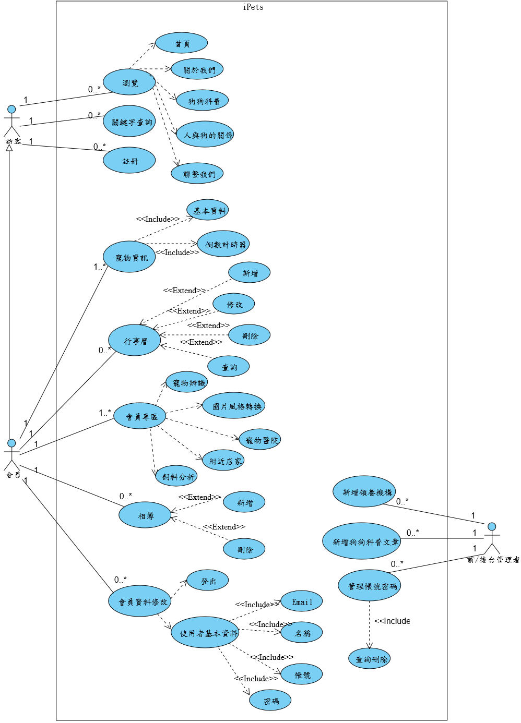**5-2　使用個案圖（Use case diagram）**

圖5-2-1 使用者個案圖

**5-3　使用個案描述**

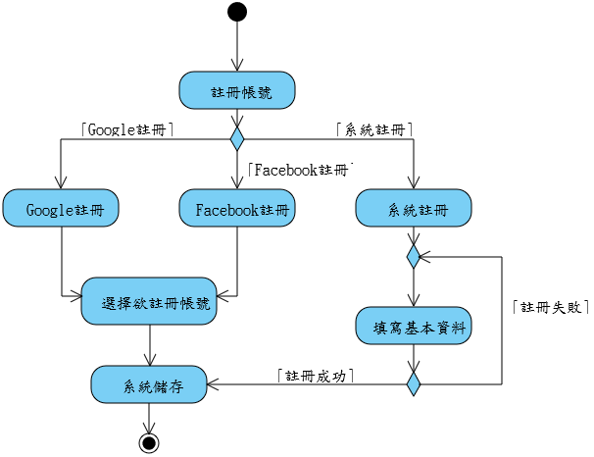

圖5-3-1 註冊會員活動圖

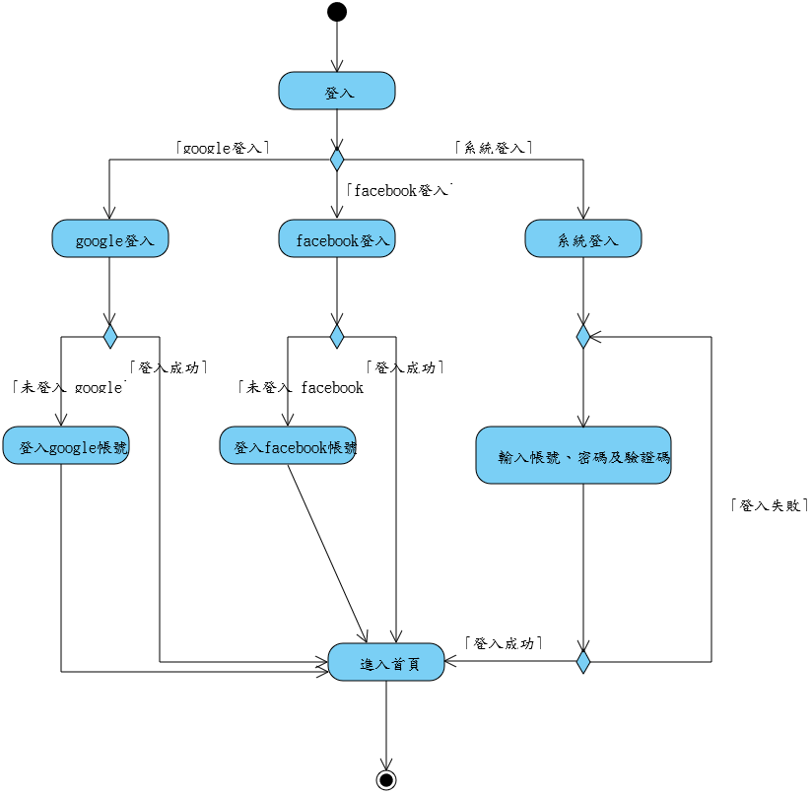

圖5-3-2 使用者登入活動圖

|  |  |
| --- | --- |
|  |  |
| 圖5-3-3 修改會員資料活動圖 | 圖5-3-4 關鍵字查詢活動圖 |

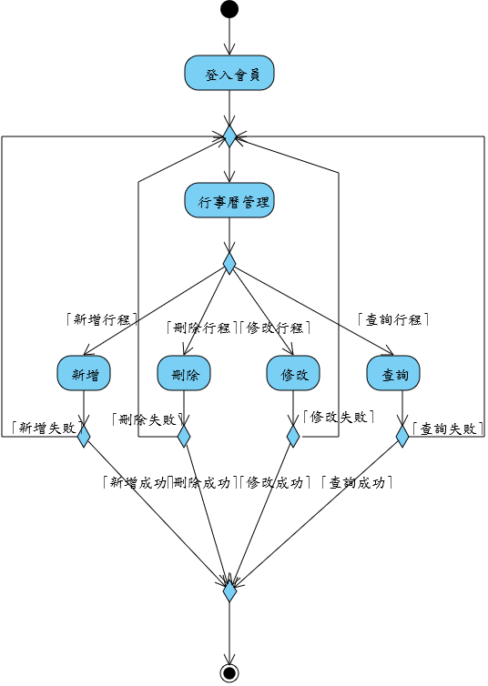

圖5-3-5 行事曆管理活動圖

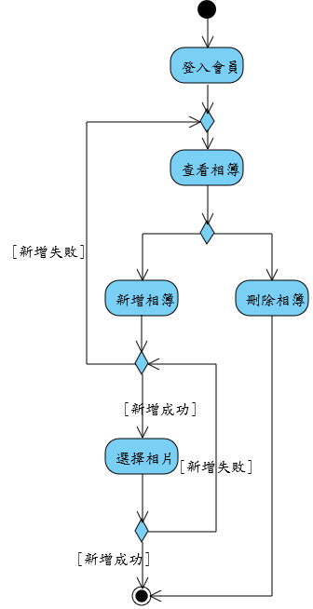

圖5-3-6 相簿管理活動圖

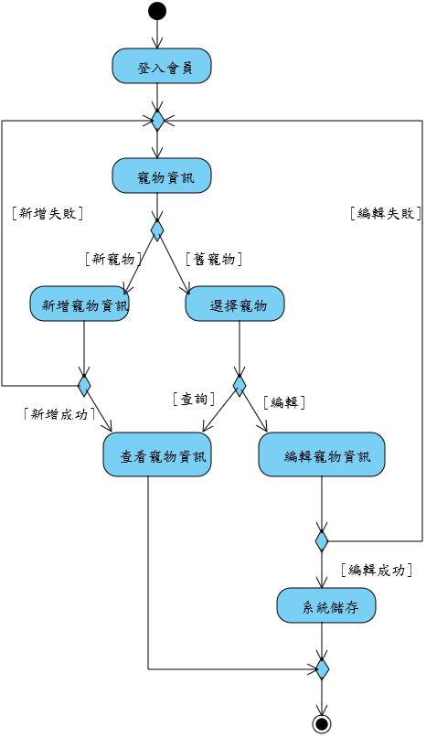

圖5-3-7 寵物資訊管理活動圖

|  |  |
| --- | --- |
|  |  |
| 圖5-3-8 圖片辨識活動圖 | 圖5-3-9 圖片風格轉換活動圖 |

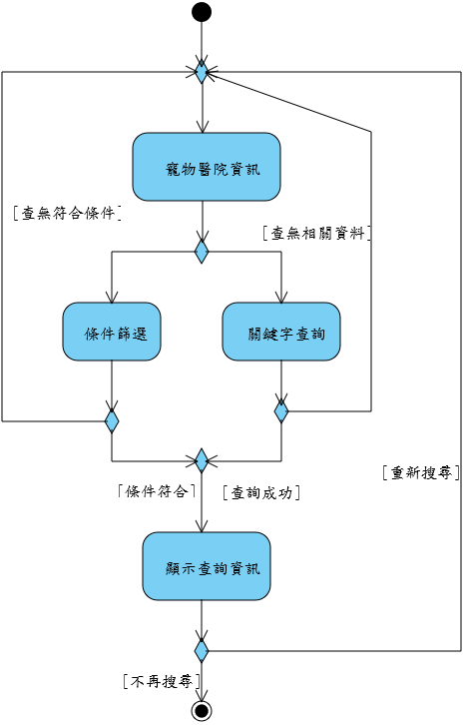

圖5-3-10 查詢寵物醫院活動圖

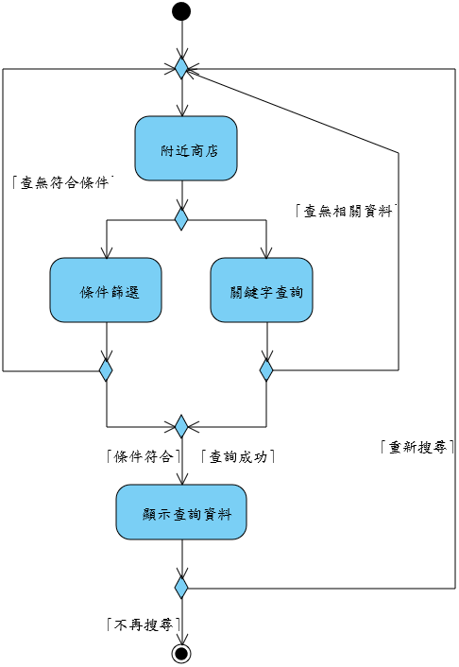

圖5-3-11 查詢附近商家活動圖

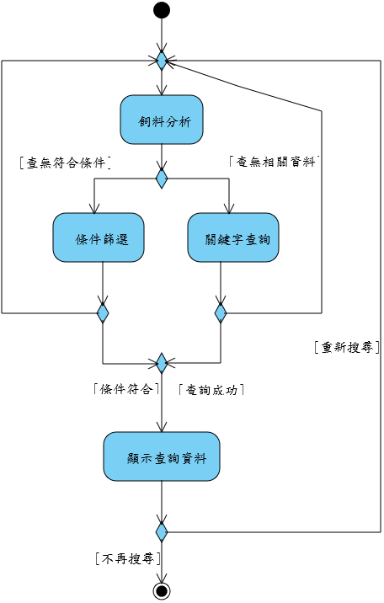

圖5-3-12 飼料分析活動圖

|  |  |
| --- | --- |
|  |  |
| 圖5-3-13 新增領養機構活動圖 | 圖5-3-14 新增狗狗科普活動圖 |

**5-4　分析類別圖**

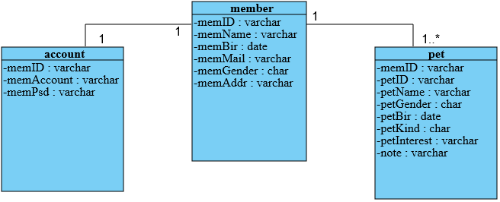

圖5-4-1 會員分析類別圖

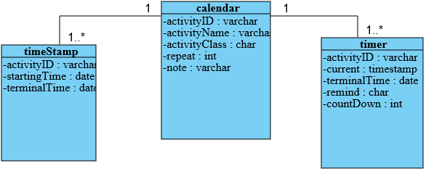

圖5-4-2 行事曆分析類別圖

**第六章 設計模型**

**6-1循序圖（Sequential diagram）**

**6-2設計類別圖（Design class diagram）**

**第七章 實作模型**

**7-1佈署圖（Deployment diagram）**

**7-2套件圖（Package diagram）**

**7-3元件圖（Component diagram）**

**7-4狀態機（State mechine）**

**第八章 資料庫設計**

**8-1資料庫關聯表**

**8-2表格及其Meta data**

**第九章 程式**

**9-1元件清單及其規格描述**

附錄

審查評審意見之修正情形

|  |  |
| --- | --- |
| **評審建議事項** | **修正情形** |
|  |  |